Оценка воспроизводимости электростатического потенциала локальными моделями частичных атомных зарядов на основе машинного обучения
Зверев Д.В., Никифорова П.К., Шульга Д.А., Палюлин В.А.
Аспирант, 3 год обучения
Московский государственный университет имени М.В. Ломоносова,
химический факультет, Москва, Россия
E-mail: denzverev@qsar.chem.msu.ru
Предсказание электростатических свойств молекул является одной из важнейших задач в моделировании межмолекулярных взаимодействий. Молекулярный электростатический потенциал (МЭП), рассчитываемый методами квантовой химии, представляет распространенный способ описания данных свойств. Современным подходом к моделированию МЭП является использование моделей машинного обучения (ММО) для частичных атомных зарядов [1], демонстрирующих высокую точность предсказания при оптимальной вычислительной сложности.
ММО для частичных атомных зарядов, обученные с использованием ограниченного контекста описания атомов, являются перспективными для моделирования свойств новых структурных подпространств. Такие локальные модели демонстрируют отсутствие переобучения в дизайне обучения без утечек данных [2] и высокое качество прогнозирования зарядов разнообразных схем. Оценка корректности воспроизведения МЭП локальными ММО представляет интерес для исследования их применимости в задачах молекулярного моделирования.
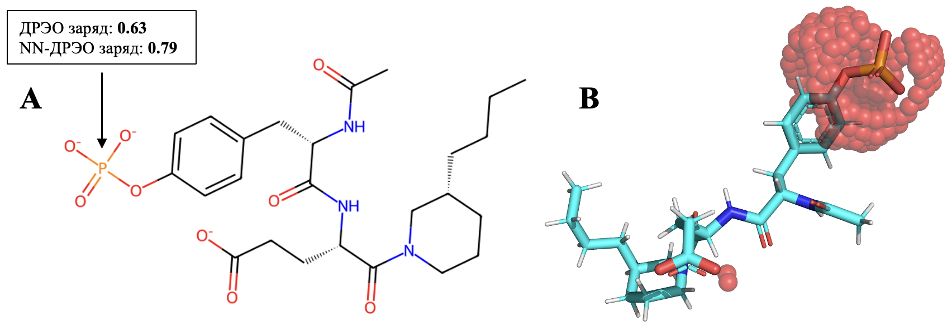
Рис. 1. Соответствие ошибки предсказания частичного заряда атома фосфора (A) и ошибки предсказания МЭП в области данного атома (B)
В работе выполнен анализ локальных моделей частичных атомных зарядов RESP, MMFF94, AM1-BCC, CM5 и ДРЭО с архитектурами случайного леса и полносвязной нейронной сети. Модели были предварительно обучены с использованием виртуальной библиотеке структур малых органических молекул на основе PDBbind Database v.2020 с применением обучения без утечек данных. Для каждой модели проведена оценка воспроизводимости МЭП, рассчитанного квантово-химическим методам в приближении RHF/6-31G*.
Результаты подтверждают согласованность ошибки воспроизведения МЭП с качеством предсказания частичных атомных зарядов (рис. 1), установлено соответствие случаев некорректного воспроизведения МЭП артефактам исходных зарядовых схем. Показаны случаи более качественного воспроизведения МЭП локальными ММО в сравнении с исходными зарядовыми схемами, что может указывать на лучшую обобщающую способность ММО.
Литература
1. Rodríguez-Pérez R., et al. Machine learning in chemoinformatics and medicinal chemistry // Annu. Rev. Biomed. Data Sci. 2022. Vol. 5, №1. P. 43-65.
2. Zverev D.V. et al. Overfitting in machine learning models for predicting partial atomic charges of drug-like molecules // Mendeleev Commun. 2026. Vol. 36.

